Vodné kaskády Zúgov
Nové Zámky

Nájdete ich na severovýchodnom okraji Nových Zámkov. Rieka Nitra sa nad vodnými kaskádami rozdeľuje na dve časti, tým je spôsobené, že sa tu nachádzajú až dve vodné kaskády. Následne sa rieka opäť spája do jedného celku a tečie po východnom a južnom okraji mesta. Mesto opúšťa na juho-západnej strane za lesoparkom Berek.
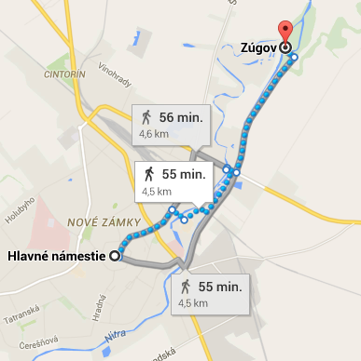
Miesto obľubujú najmä tí, ktorí sa radi prechádzajú. K vodopádom sa však dostanete aj autom, či na bicykli. Názov vodopádov je odvodený od maďarského slova zúgo, čo opisuje zvuk padajúcej, hučiacej vody. Kaskády vraj vznikli umelo, ako súčasť protipovodňových opatrení. Miesto obľubujú aj rybári, ktorí sa tu schádzajú najmä v letnom období.
Prístupová cesta pre motorové vozidlá sa nachádza na výpadovke v smere na Bánov. Je to posledná odbočka vpravo, asi 200 metrov za tabuľou mesta. Druhá možnosť je pre cyklistov a chodcov po hrádzi pri rieke Nitre.

Trasa, ktorá vedie z hlavného
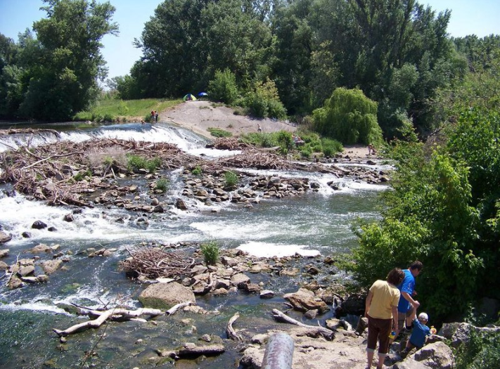
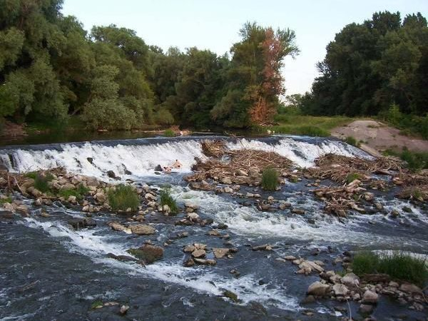
námestia na Zúgov.

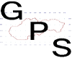

Výlet je vhodný aj pre malé deti. 48.012292, 18.195158

Kurzweillovo jazero
v Nových Zámkoch

Na území mesta sa nachádza umelé jazero Kurzweilovo jazero , nazývané – skrátene, ale nesprávne – ako „Baňa“. Ide o bývalé bagrovisko hliny pre dnes už neexistujúcu tehelňu. Tehelňa Gašpara Kurzweila bola založená v roku 1889 pri nyárhidskom mlyne. V rokoch 1918-1934 patrila tehelňa Gašparovmu synovi Emilovi. Zanikla pri bombardovaní mesta v r. 1944-1945. V roku 1899 mala 25 robotníkov. Jej ročná kapacita bola 1,5 mil. tehál a ešte väčšie množstvo škridiel.
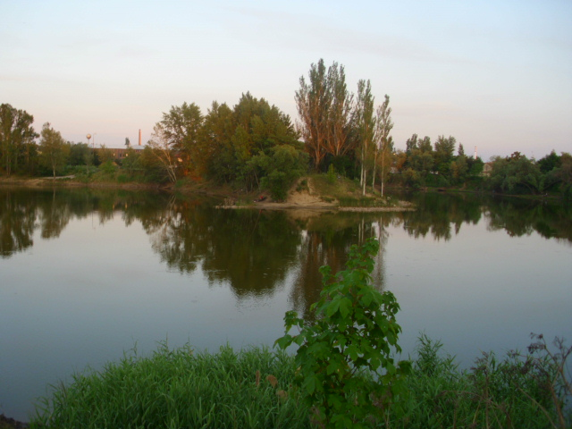
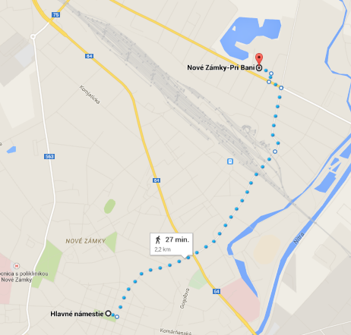
Je to vodná plocha, ktorá sa využívala ako štrkovisko. Charakter vody je z hľadiska živočíchov kaprový. Patrí k obľúbenému miestu na lov rýb. Dajú sa tu loviť kapry, pleskáče, zubáče, amury, biele ryby. Brehy sú pre rybárov dobre prístupné zo všetkých strán. . . Trasa, ktorá vedie z hlavného námestia na Kurzweilovo jazero.
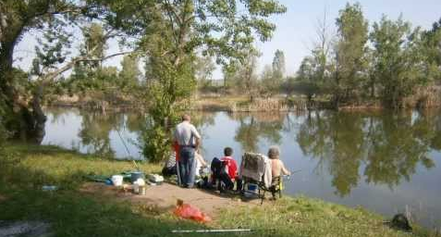
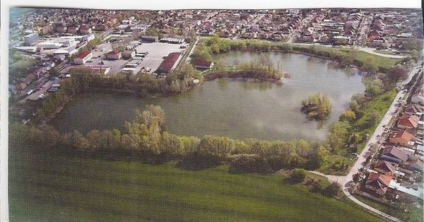
Výlet je vhodný aj pre malé deti. 48.001614, 18.175076

Lesopark Berek
Nové Zámky

Lesopark Berek je oázou pokoja, ktorá leží v prírodnom prostredí Nových Zámkov, v juhozápadnej časti mesta s názvom Veľký háj, na konci Tatranskej ulice. Najradšej ho navštevujú rodiny s deťmi, zamilované páry či starší ľudia. V lesoparku sú stromy rôzneho druhu, najrozšírenejším je javor obyčajný, pagaštan konský a dub letný. Nechýba tu ani skupina gaštana jedlého, ktorá je skrytá hlboko v lese.
A práve spomedzi skupiny dubov letných tu má jeden výnimočné postavenie. Má až 200 rokov a nájdete ho pri hlavnom asfaltovom chodníku po pravej strane. Je zákonom chránený, obvod kmeňa je 460 cm a výška 30 m. Hoci svojimi vlastnosťami nenachádza konkurenciu, sú tu ďalšie 3 chránené stromy a ďalších 10 čaká na vyhlásenie do zoznamu drevín chránených zákonom.
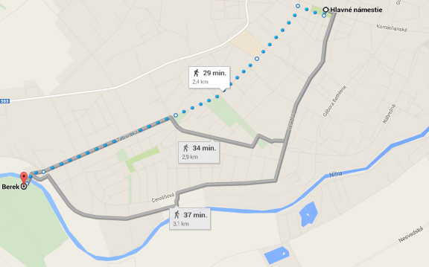
Lesopark Berek je najčistejšou časťou mesta. Aj preto sa do neho nedostanete autom, len peši, alebo na bicykli. Prístup do lesoparku umožňuje most cez rieku Nitra.

Lesoparkom vedie náučný chodník, ktorý pobyt ešte viac spríjemní.

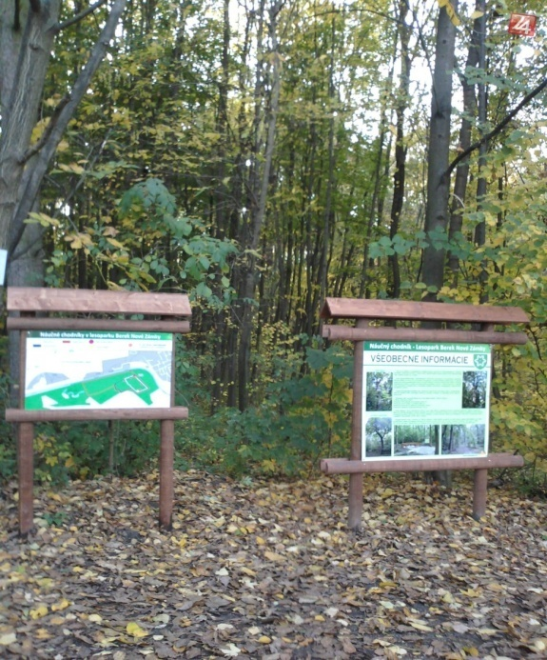
Trasa, ktorá vedie z hlavného námestia do Lesoparku Berek.

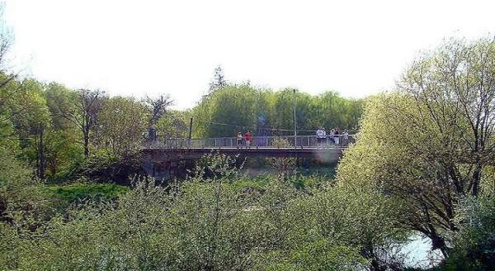

Výlet je vhodný aj pre malé deti. 47.975812, 18.137432
Chránené územie potok
Chrenovka

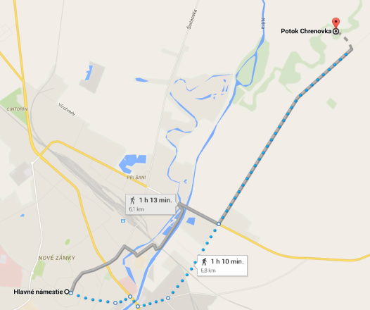
V západnej časti katastra sa nachádzajú dve chránené územia, ktoré majú charakter prírodných pamiatok – Potok Chrenovka a Meander Chrenovky. Potok Chrenovka má celkovú rozlohu 25,8845 ha a za chránený bol vyhlásený v r. 1980. Predmetom ochrany je zachovanie jedného z posledných neregulovaných vodných tokov v okrese Nové Zámky s fragmentami prirodzených porastov. Meander Chrenovky má celkovú výmeru 0,9607 ha a za chránený bol vyhlásený v r. 1984, za účelom ochrany uzavretého, osamostatneného meandra potoka Chrenovka s brehovými porastmi. Obe chránené územia predstavujú významné prírodné segmenty v poľnohospodárskej krajine.

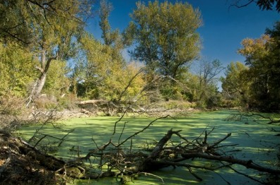
Trasa, ktorá vedie z hlavného námestia do chráneného územia potok Chreovka.

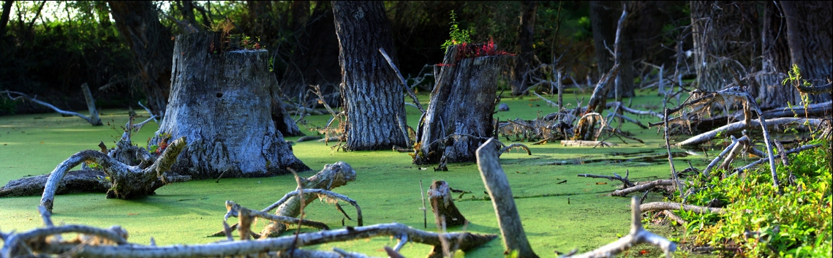
Výlet je vhodný aj pre malé deti. 48.017718, 18.212754

Park Sihoť
Nové Zámky

V tichom prostredí mesta Nové Zámky sa v obkolesení mŕtveho ramena Nitry a pravým brehom samotnej rieky Nitra nachádza Park Sihoť. Máloktorý návštevník príjemného prostredia vie, že práve táto rieka zohrala strategickú úlohu pri vzniku Nových Zámkov. Rieka tečúca naším mestom sa stala prírodnou hranicou na ochranu Uhorska pred Turkami, kvôli ktorým bola postavená prvá novozámocká pevnosť na ľavom brehu rieky Nitry, oproti parku. Na druhej strane práve vďaka tomu boli v roku 1545 založené Nové Zámky.
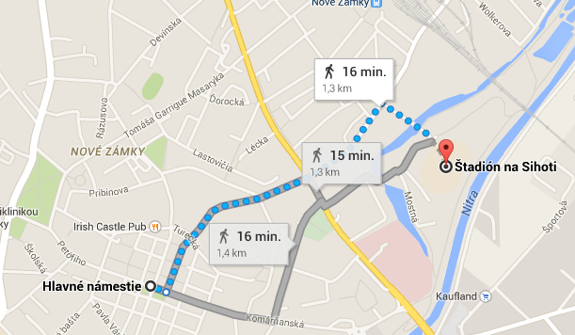
Park Sihoť leží 5 minút od železničnej a autobusovej stanice, v okolí je detské ihrisko, zeleň a otvorené táborisko s grilom. Park je od centra mesta asi 15 minút chôdze. V parku možno natrafiť na krásne detská ihrisko ako aj novovybudovaný exteriérový fitness park. V parku sa nachádza aj jazero dôchodcov, ktoré je lovným revírom. Mladí ľudia, hlavne rodiny s deťmi využívajú tento park na aktívny oddych. Je veľmi obľúbený medzi obyvateľmi mesta.

Trasa, ktorá vedie z hlavného námestia do Parku Sihoť.
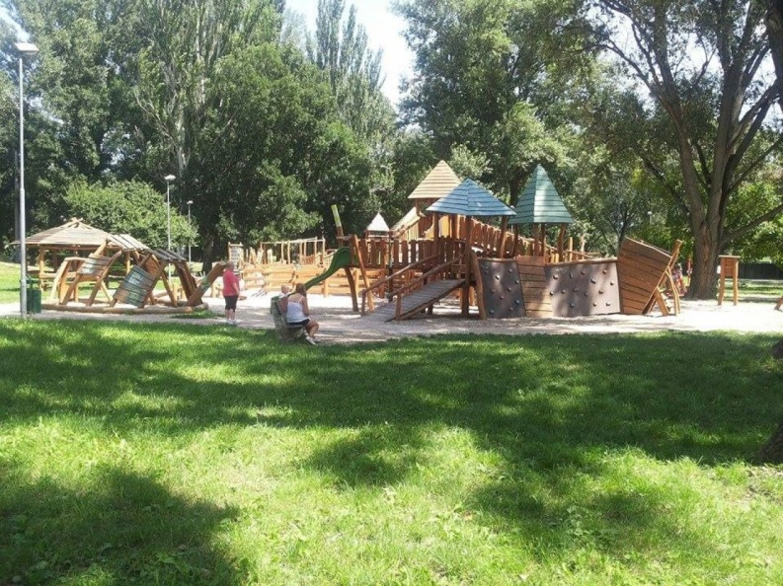
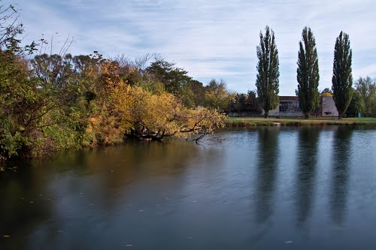

Výlet je vhodný aj pre malé deti. 47.989538, 18.177072

Autor. PaedDr. Kristína Schrónerová

